ЕСКО-проекти – це величезний ринок утеплення будівель обсягом близько 8 млрд євро!

На цьому наголосив Голова Держенергоефективності Сергій Савчук, відкриваючи IV Форум енергоефективного партнерства у Києві у КВЦ «Парковий» 27 квітня.

Окрім житлового сектору, масштабна термомодернізація необхідна для бюджетної сфери. Це щонайменше 70 тис. дитсадків, шкіл, університетів, лікарень та інших установ.
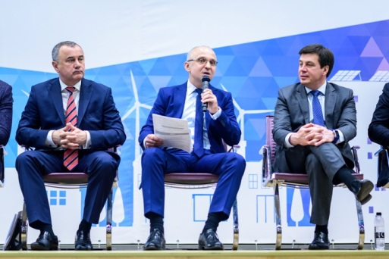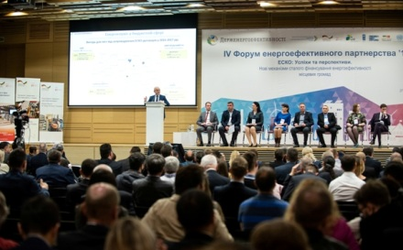

«Завдяки законодавчим змінам ми дали можливість утеплювати бюджетні установи за ЕСКО-механізмом, тобто за кошти приватних інвесторів. Йдеться про ринок обсягом від 4 до 8 млрд євро. У цьому секторі можуть працювати сотні компаній. Це, у свою чергу, сприятиме підвищенню конкуренцію та якості впровадження енергоефективних заходів», - пояснив С.Савчук.

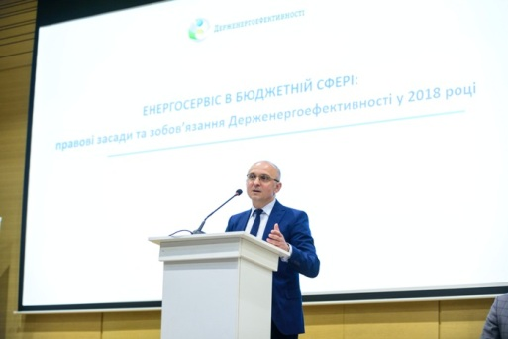

Цю тезу підтвердив і Віктор Галасюк - Голова Комітету ВРУ з питань промислової політики та підприємництва: «ЕСКО - одна із найбільших інвестиційних ніш, у тому числі для залучення іноземних капіталовкладень. Мова йде саме про глибинну енергомодернізацію бюджетних установ».

Енергосервіс створює попит на енергоефективне обладнання, будівельні і теплоізоляційні матеріали, прилади обліку електроенергії, тепла, води тощо, а також на послуги із впровадження заходів з енергозбереження.
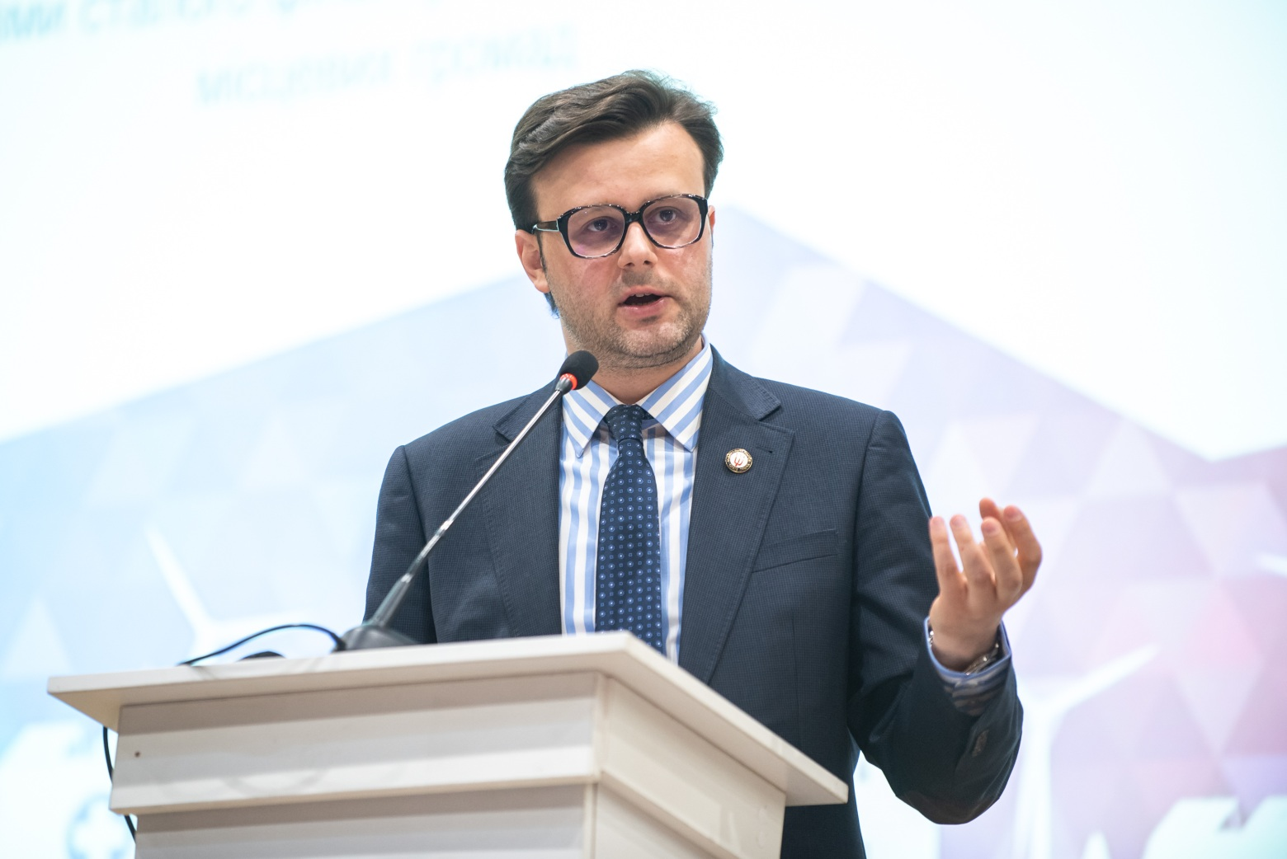

Тож, ЕСКО – це не лише спосіб підвищити рівень енергоефективності у бюджетній сфері, а чималий поштовх для активізації бізнесу, створення десятків нових робочих місць і пожвавлення економіки загалом.

Управління комунікації та зв’язків з громадськістю

